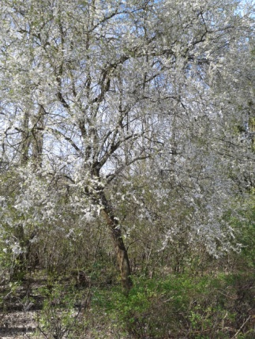
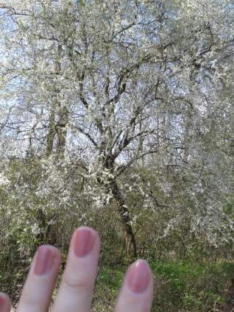
LES OČAMI DETÍ
Žiacky parlament pri Spojenej škole v Dudinciach
v y h l a s u j e
fotografickú súťaž
od 16. 4. do 16. 5. 2018 pre všetkých žiakov školy

Cieľom súťaže je u žiakov spoznať les ako prírodné spoločenstvo poskytujúce množstvo neopakovateľných momentov, ktoré je možné zachytiť prostredníctvom fotografie.
Súťaží sa v troch kategóriách: 1. kategória: 1. - 3. ročník , 2. kategória: 4. - 6. ročník , 3. kategória: 7. - 9. ročník.
Žiaci fotografujú súčasti prírody /zvieratá, rastliny, situácie/, ktoré ich v lese zaujali.
Do súťaže odosielajú elektronicky 2 rovnaké fotografie z jedného miesta, na druhú fotografiu odfotia dôkaz, že tam skutočne boli. Do e-mailu vpíšte meno a priezvisko, ročník, lokalitu, z ktorej fotografia pochádza.

e-mail adresa: fotografia@skoladudince.sk

Všetci žiaci zapojení do súťaže budú odmenení. V každej kategórii tri najzaujímavejšie fotografie čaká cena od žiackeho parlamentu.

